Diego Extremiana Palacín

SMRV2 A1

Servidor raíz de DNS 2016

Servicios en red

Para la siguiente práctica vamos a necesitar 2 máquinas servidores (Windows server 2016) y 2 máquinas clientes (Windows XP) con la siguiente estructura:

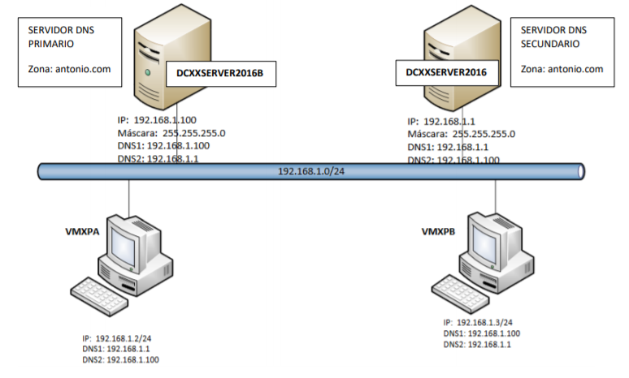

Servidor DNS primario (DC11SERVER2016B): 192.168.11.100

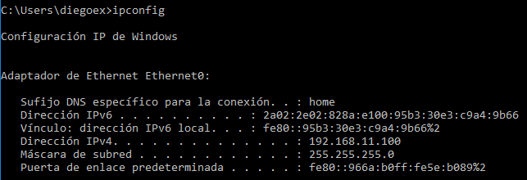

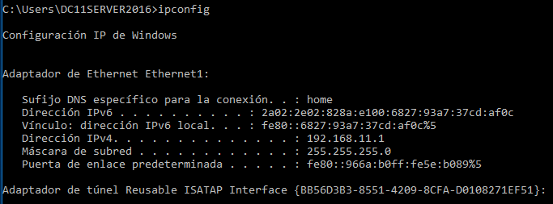Servidor DNS secundario (DC11SERVER2016): 192.168.11.1

Cliente Windows XP 1 (VMXPA): 192.168.11.2

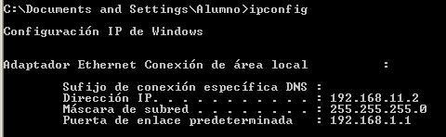

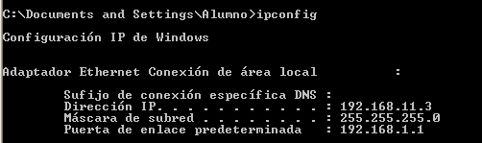Cliente Windows XP 2 (VMXPB): 192.168.11.3

Probaremos la conectividad De todas las máquinas:

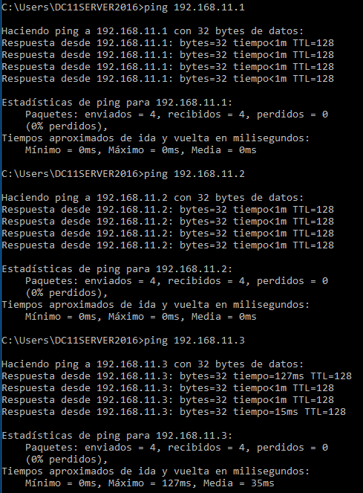Desde el servidor DC11SERVER2016:

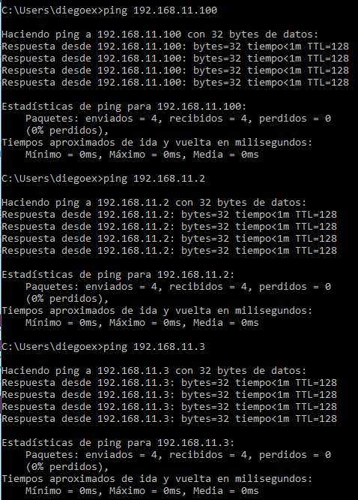Desde el servidor DC11SERVER2016B:

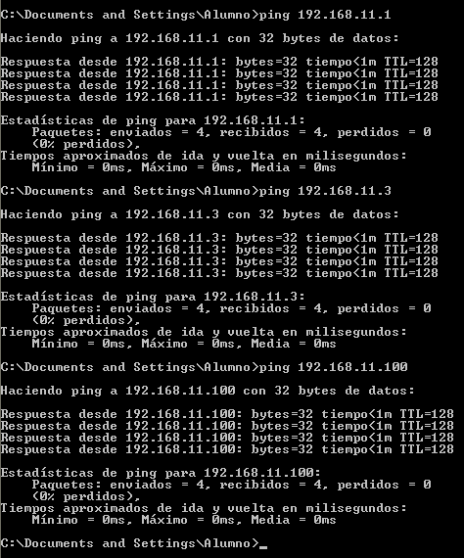

Desde cliente XP VMXPA:

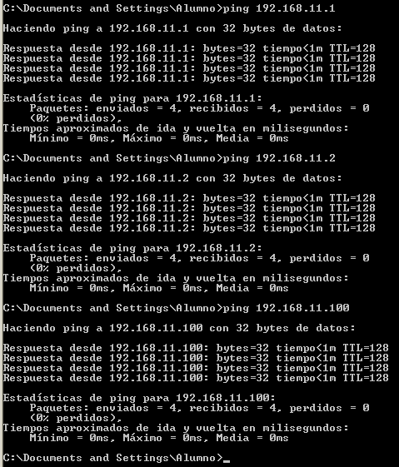Desde cliente XP VMXPB:

Ya tenemos las máquinas preparadas para esta práctica.

Antes de configurar el servicio DNS vamos a configurar el propio servidor y los clientes XP para que sean clientes del servidor de DNS.

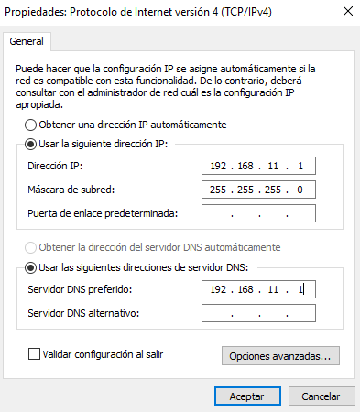DC11SERVER2016:

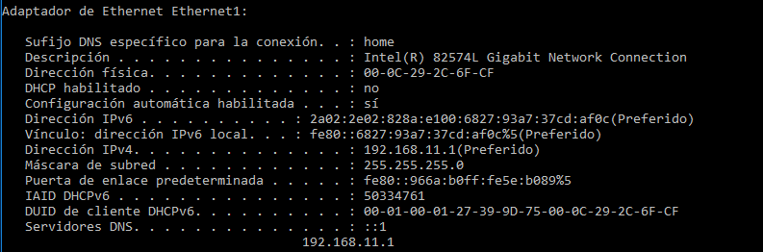

DC11SERVER2016B:

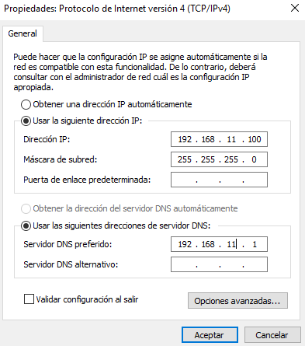

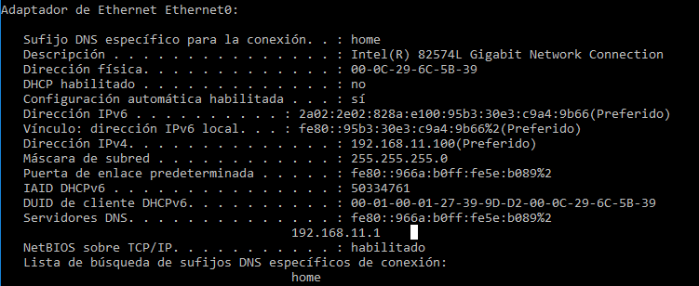

VMXPA:

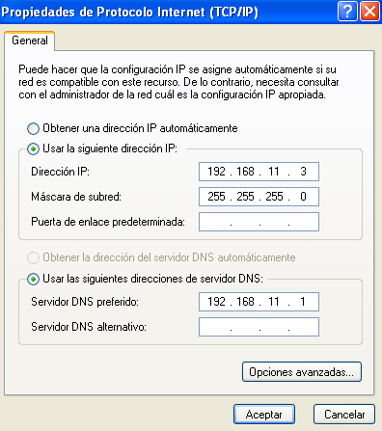

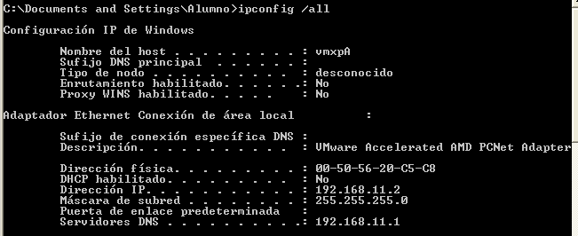

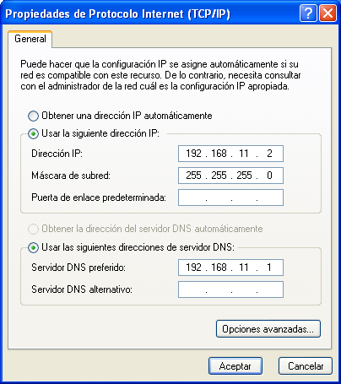VMXPB:

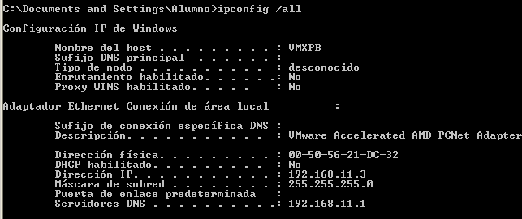

Nos dirigimos a DC11SERVER2016B (192.168.11.100)

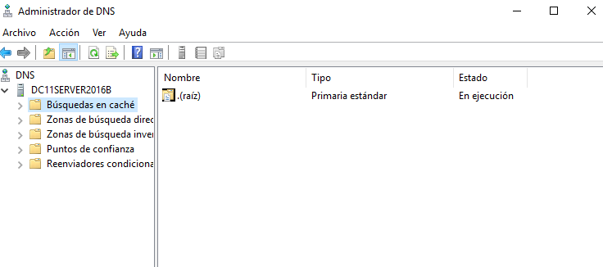

Y en la sección “Herramientas” 🡪 “DNS”,

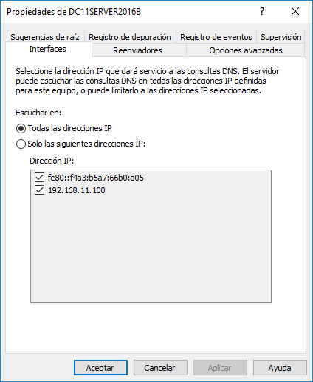

Miraremos las propiedades del servidor, en la pestaña “interfaces” veremos las direcciones IP del servidor por las que se ofrecerá el servicio de DNS.

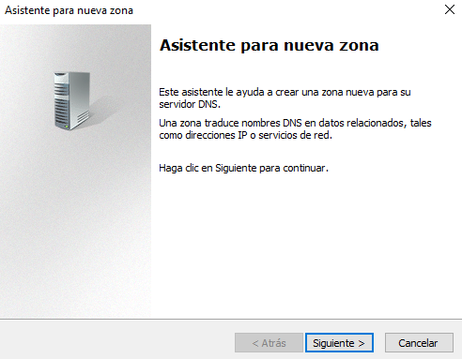Ahora, crearemos una nueva zona:

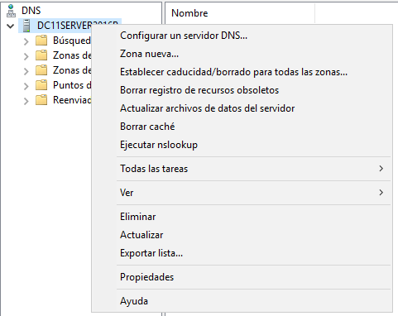

Elegimos la opción de zona principal ya que queremos que este sea el servidor principal (o maestro) de la zona que estamos creando.

En la siguiente ventana decidimos instalar la zona de búsqueda directa:

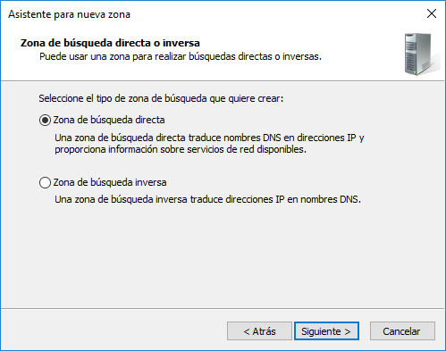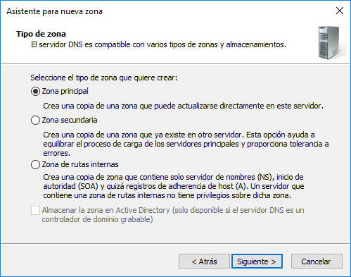

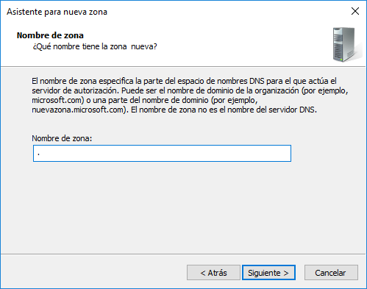En esta ventana, como lo que queremos es un servidor raíz, solo tenemos que escribir “.”.

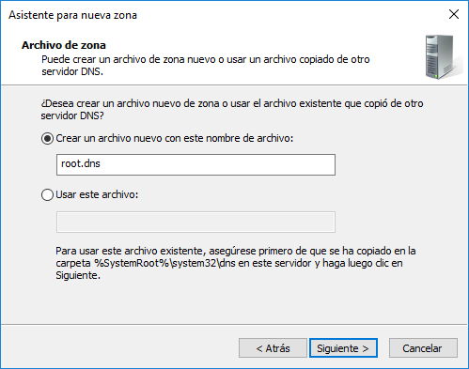

En esta ventana deberemos pasar a la siguiente sin cambiar nada, la opción por defecto está bien.

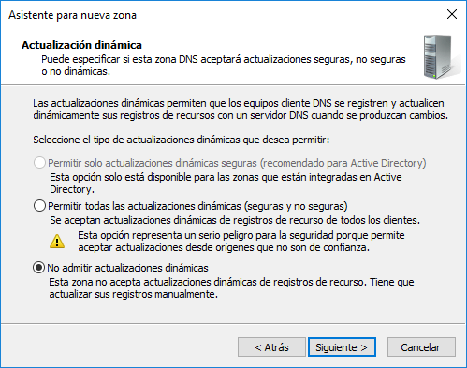

Esta ventana también la dejaremos con la opción que nos viene por defecto:

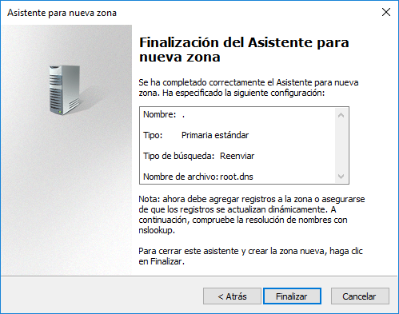

En la última ventana de configuración, el asistente nos enseñará un resumen de la configuración que acabamos de hacer:

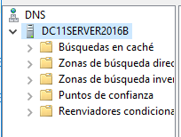

No notamos cambios por el momento dentro de “Herramientas” 🡪 “DNS”